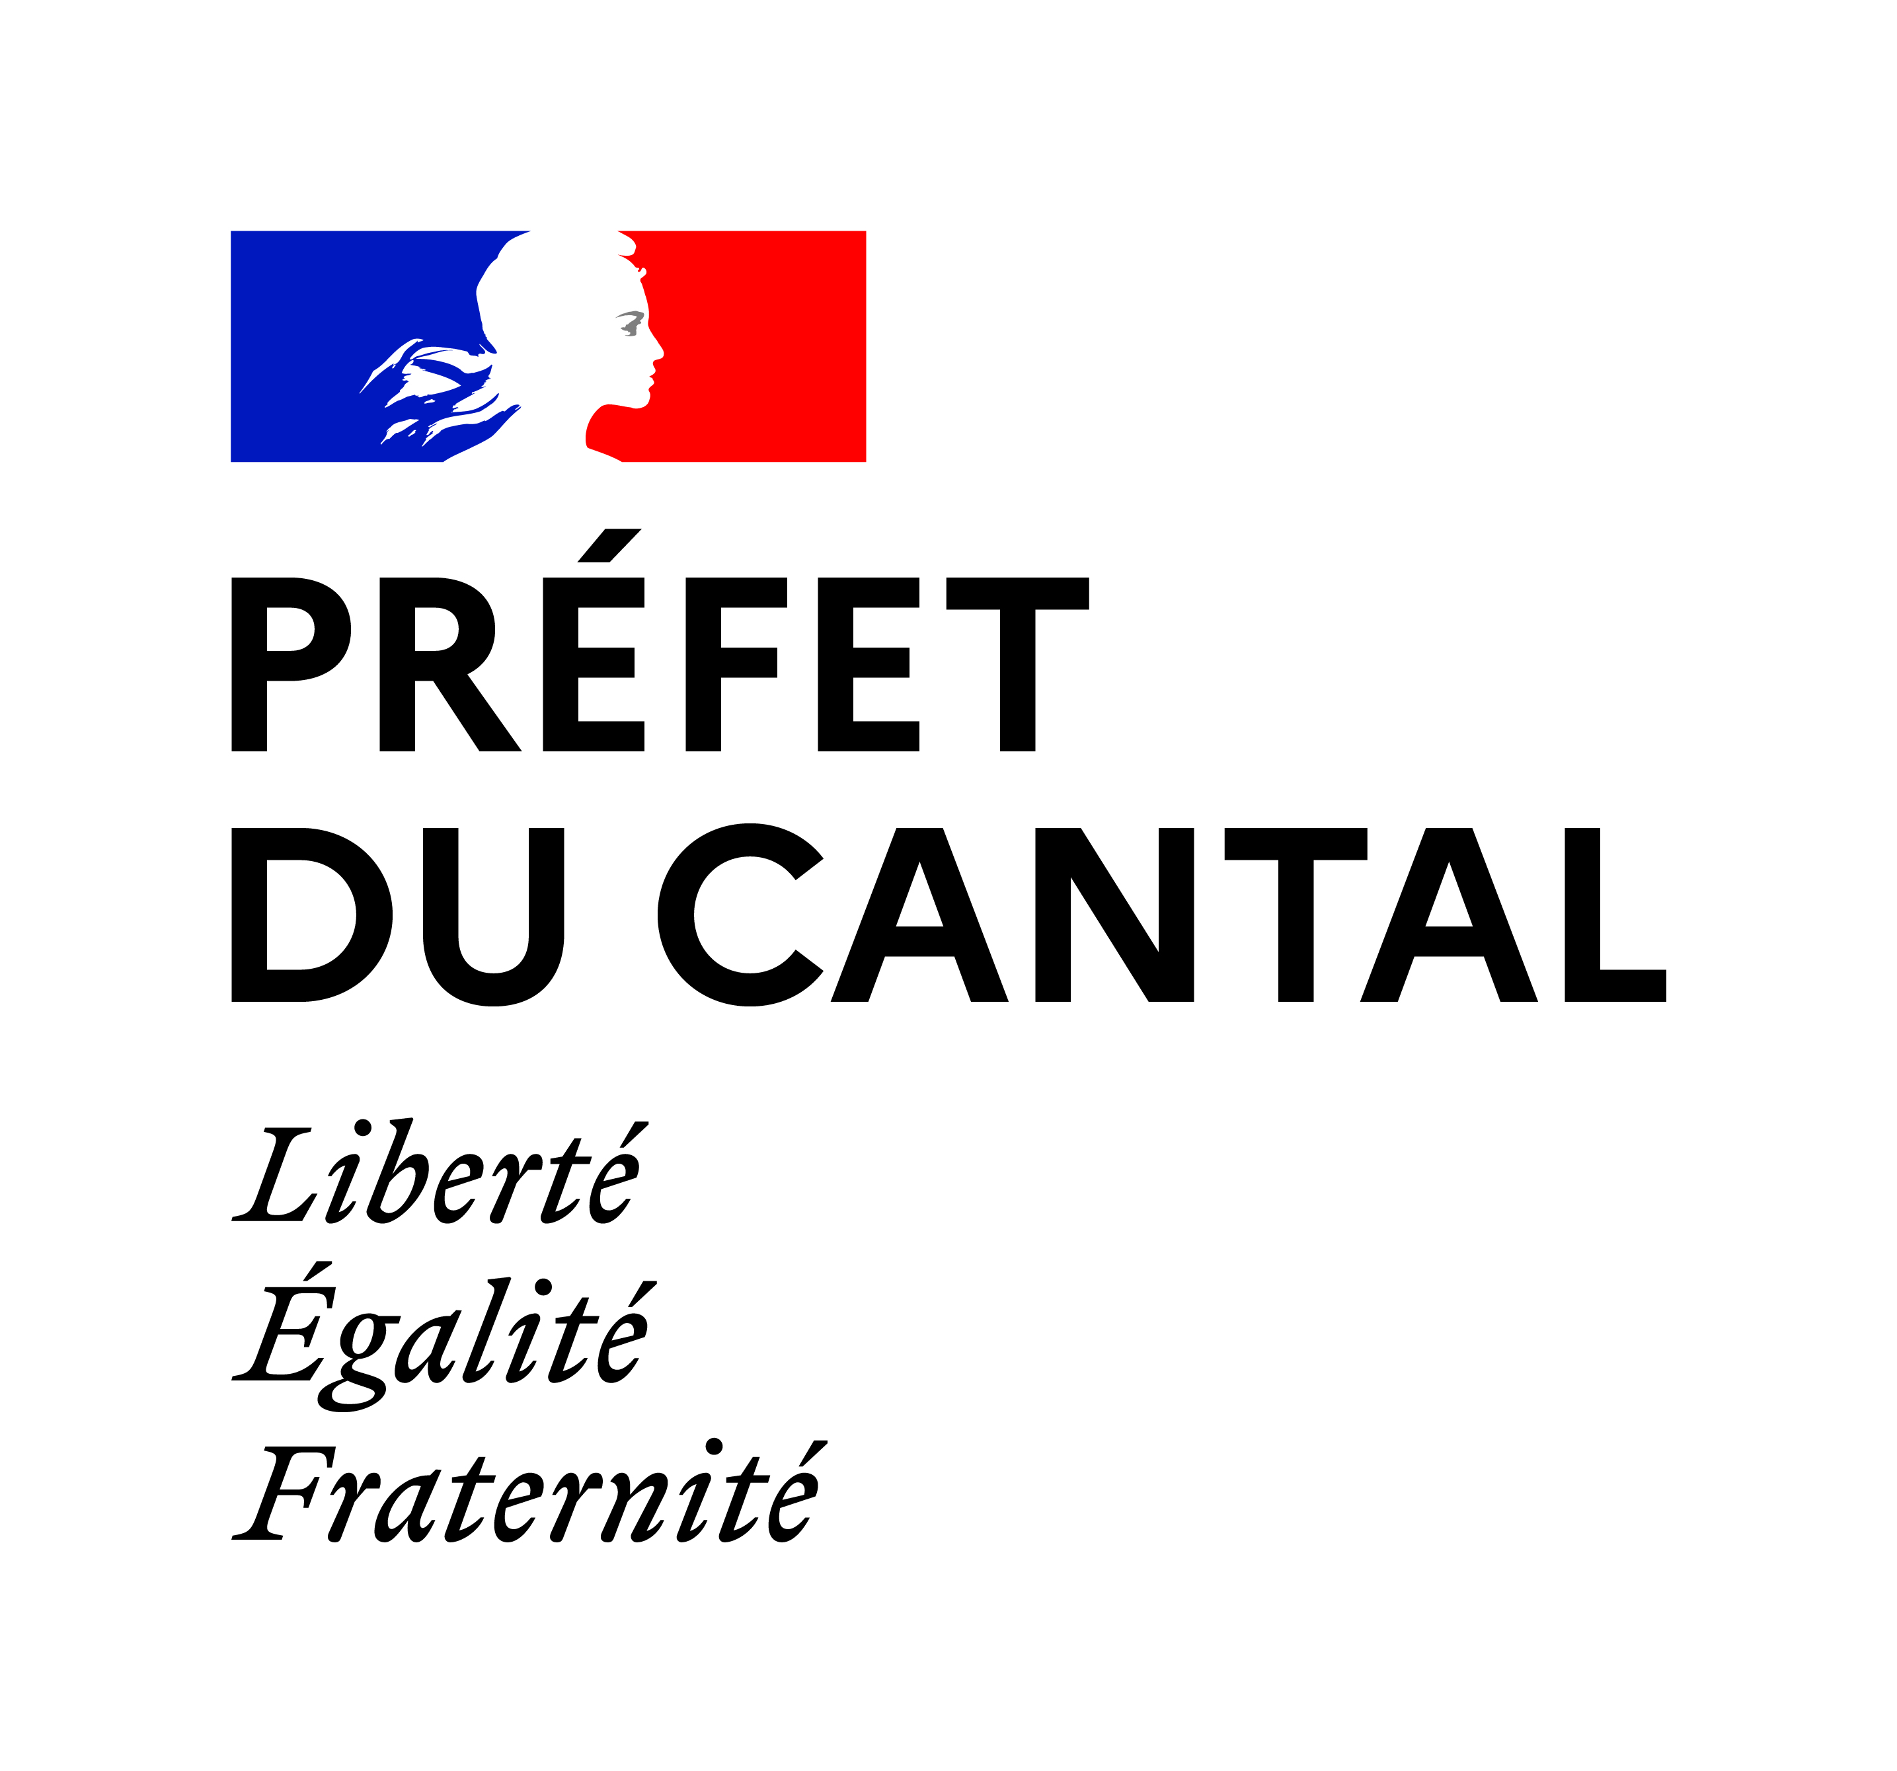

|  |
| --- |
| **OPAH-RR du « Pays Gentiane »**  OPERATION PROGRAMMEE D’AMELIORATION DE L’HABITAT  ET DE REVITALISATION RURALE DE LA COMMUNAUTE DE COMMUNES DU PAYS GENTIANE  NUMERO DE LA CONVENTION  **015PRO026**  …………………………………………………….  **AVENANT N°2** |

Vu la délibération du Conseil communautaire de la Communauté de Communes du « Pays Gentiane », maître d'ouvrage de l'opération, en date du 04 décembre 2024, autorisant la signature du présent avenant n°2 ;

Vu l’avis du préfet de région, délégué régional de l’Anah, en date du jour mois 2024 ;

Vu l’avis de la Commission Locale d’Amélioration de l’Habitat du Cantal, en date du 5 décembre 2024 ;

Vu la mise à disposition du public du projet d’avenant n°2 à la convention d’OPAH-RR Pays Gentiane, du 28 novembre 2024 au 28 décembre 2024 à Riom-ès-Montagnes, en application de l’article L. 303-1 du code de la construction et de l’habitation.

Le présent avenant est établi :

Entre la Communauté de Communes du « Pays Gentiane », maître d'ouvrage de l'opération programmée, représenté par Madame Valérie CABECAS, présidente,

**l'État,** représenté par Monsieur Philippe LOOS, préfet du département du Cantal,

**et l’Agence nationale de l’habitat,** établissement public à caractère administratif, sis 8 avenue de l'Opéra 75001 Paris, représenté par Monsieur Philippe LOOS, préfet du département du Cantal, délégué locale de l'Anah dans le département, agissant dans le cadre des articles R. 321-1 et suivants du code de la construction de l'habitation et dénommée ci-après « Anah ».

# Contexte

à la suite d’une étude pré-opérationnelle lancée en 2019 sur les 4 EPCI (Suméne-Artense, Pays de Mauriac, Pays de Salers et Pays Gentiane), une OPAH-RR a été mise en place en Pays Gentiane pour une durée de 3 ans (2020 – 2021 – 2022). Le 1er septembre 2020, le Pays Gentiane s’est en effet associé à l’Etat et l’ANAH autour de la signature d’une convention afin de couvrir l’ensemble du territoire. Les objectifs quantitatifs ont été définis avec l’AHAH et le suivi-animation a été confié à un opérateur externe (OCTE’HA).

En 2022, arrivant au terme de cette première convention et au vu des bilans très positifs du dispositif et du succès auprès des habitants du territoire, il a été décidé de prolonger l’OPAH-RR sur deux années supplémentaires, soit aux années 2023 et 2024. Les objectifs quantitatifs et financiers ont été déterminés avec les services de l’ANAH et validés par le Préfet de Région, délégué régional de l’ANAH le 6 octobre 2022 et par la Commission locale d’Amélioration de l’Habitat du Cantal le 20 octobre 2022.

Le dispositif OPAH-RR en Pays Gentiane arrive au terme de ses 5 années règlementaires au 31 décembre 2024. Parallèlement, en 2025, l’Anah fait évoluer sa contractualisation avec les collectivités locales pour consolider le déploiement du service public de la rénovation de l’habitat, France Rénov’, et faciliter l’intervention des collectivités en faveur de la rénovation de leur parc de logements privés. Ce nouveau partenariat prend la forme de Pactes régionaux et territoriaux, qui permettront aux ménages de trouver partout sur le territoire une offre de service de qualité, pour les informer sur leurs projets d’amélioration de l’habitat. En simplifiant le financement des Espaces conseils France Rénov’, l’objectif est de pérenniser ces guichets afin de maintenir partout une information accessible à tous. La mise en œuvre de ce pacte s’accompagne de la disparition progressive des OPAH telles que nous les connaissons aujourd’hui. Elles seront en effet progressivement intégrées au dispositif sans pour autant limiter l’implication des EPCI qui pourront affirmer et développer leur politique habitat dans le cadre du recrutement de leurs opérateurs.

Aussi, il ne sera pas possible de reconduire une nouvelle OPAH-RR sur le territoire. Or s’il est entendu que la convention de PACTE territorial se doit d’être validée avant fin mars 2025, elle ne pourrait être signée qu’au 1er juillet 2025 afin de laisser le temps nécessaire aux 9 EPCI du Cantal de s’aligner sur ce nouveau modèle de fonctionnement et d’en anticiper la mise en œuvre en local.

Le Pays Gentiane, comme Suméne-Artense Communauté, est alors confronté à une échéance très courte du dispositif entrainant, au vu du calendrier de réflexion du PACTE, une période relativement longue sans mise en œuvre d’une politique habitat claire et opérationnelle. Ceci n’étant pas envisageable, la collectivité a adressé une demande à Monsieur le Préfet du Cantal afin de solliciter un accord exceptionnel pour prolonger d’une année supplémentaire l’OPAH-RR par avenant avec les services de l’ANAH, afin de laisser le temps au PACTE territorial de prendre sa forme définitive, d’éclaircir au mieux les missions de chacun et la hiérarchisation des échelles d’interventions.

Cet avenant permettra de reconduire les objectifs de l’OPAH-RR 2024 en 2025 et ainsi de maintenir la dynamique et le succès du dispositif en Pays Gentiane.

**ARTICLE 1**

**Le présent avenant a pour objet :**

* **de prolonger la durée d’exécution de l’OPAH-RR d’une année supplémentaire ;**
* **de définir des objectifs et des enveloppes financières sur cette période supplémentaire.**

**Les modifications énumérées aux articles 2 à 5 suivants prennent effet à compter de la signature du présent avenant.**

**ARTICLE 2**

# L’article « 4 – Objectifs quantitatifs globaux de la convention » est modifié comme suit :

# Article 4 – Objectifs quantitatifs globaux de la convention

**4.1 Les objectifs globaux**

Les objectifs globaux sont évalués à 184 logements minimum sur les 6 ans, répartis comme suit :

* 171 logements financés en faveur des « propriétaires occupants »
* 13 logements financés en faveur des « propriétaires bailleurs »

Soit en moyenne, 31 logements par an, répartis comme suit :

* 29 logements occupés par leur propriétaire
* 2 logements locatifs appartenant à des bailleurs privés

|  |  |  |  |  |  |  |  |
| --- | --- | --- | --- | --- | --- | --- | --- |
|  | **2020**  **réalisé** | **2021**  **réalisé** | **2022**  **réalisé** | **2023**  **réalisé** | **2024**  **prévisionnel** | **2025**  **prévisionnel** | **TOTAL** |
|
| **Logements de propriétaires occupants** | **4** | **35** | **25** | **35** | **36** | **36** | **171** |
| •         dont logements indignes ou très dégradés | 1 | 2 | 1 | 6 | 5 | 5 | 20 |
| •         dont travaux de lutte contre la précarité énergétique | 1 | 17 | 10 | 19 | 18 | 18 | 83 |
| •         dont aide pour l'autonomie de la personne | 2 | 16 | 14 | 10 | 13 | 13 | 68 |
| **Logements de propriétaires bailleurs** | **0** | **0** | **0** | **3** | **5** | **5** | **13** |
| •         dont logements indignes ou très dégradés |  |  |  | 3 | 2 | 2 | 7 |
| •         dont logements dégradés |  |  |  |  | 1 | 1 | 2 |
| •         dont travaux de lutte contre la précarité énergétique |  |  |  |  | 2 | 2 | 4 |
| •         dont aide pour l'autonomie de la personne |  |  |  |  |  |  |  |
| **Logements traités dans le cadre d'aides aux syndicats de copropriétaires** |  |  |  |  |  |  |  |
| **Total des logements Habiter Mieux** | **2** | **19** | **11** | **26** | **27** | **27** | **112** |
| •         dont PO | 2 | 19 | 11 | 23 | 23 | 23 | 101 |
| •         dont PB |  |  |  | 3 | 4 | 4 | 11 |
| •         dont logements traités dans le cadre d'aides aux SDC |  |  |  |  |  |  |  |

**ARTICLE 3**

# Le chapitre « 5.1.2 Montants prévisionnels » de l’article « 5 – Financements des partenaires de l'opération » est modifié comme suit :

**5.1.2 Montants réalisés et prévisionnels**

Les montants réalisés et prévisionnels des autorisations d'engagement de l'Anah pour l'opération sont de **3 379 258 €**, selon l'échéancier suivant :

|  |  |  |  |  |  |  |  |
| --- | --- | --- | --- | --- | --- | --- | --- |
|  | **2020**  **réalisé** | **2021**  **réalisé** | **2022**  **réalisé** | **2023**  **réalisé** | **2024**  **prévisionnel** | **2025**  **prévisionnel** | **Total** |
| **AE prévisionnelles** | **38 104 €** | **301 301 €** | **245 184 €** | **570 017 €** | **1 112 326 €** | **1 112 326 €** | **3 379 258 €** |
| dont aides aux travaux | 34 371 € | 275 231 € | 221 701 € | 530 712 € | 1 062 790 € | 1 062 790 € | **3 187 595 €** |
| dont aides à l'ingénierie | 3 733 € | 26 070 € | 23 483 € | 39 305 € | 49 536 € | 49 536 € | **191 663 €** |

**ARTICLE 4**

# Le chapitre « 5.2.2 Montants prévisionnels » de l’article « 5 – Financements des partenaires de l'opération » est modifié comme suit :

**5.2.2 Montants réalisés et prévisionnels**

Les montants réalisés et prévisionnels des autorisations d'engagement de la collectivité maître d’ouvrage pour l'opération sont de **379 029 €**, selon l'échéancier suivant :

|  |  |  |  |  |  |  |  |
| --- | --- | --- | --- | --- | --- | --- | --- |
|  | **2020**  **réalisé** | **2021**  **réalisé** | **2022**  **réalisé** | **2023**  **réalisé** | **2024**  **prévisionnel** | **2025**  **prévisionnel** | **Total** |
| **AE prévisionnelles** | **6 087 €** | **49 553 €** | **38 275 €** | **90 346 €** | **97 384 €** | **97 384 €** | **379 029 €** |
| dont aides aux travaux | 1 000 € | 31 223 € | 19 098 € | 68 331 € | 85 000 € | 85 000 € | **289 652 €** |
| dont aides à l'ingénierie | 5 087 € | 18 330 € | 19 177 € | 22 015 € | 12 384 € | 12 384 € | **89 377 €** |

## ARTICLE 5

# L’article « 9 – Durée de la convention » est modifié comme suit :

La présente convention est conclue au titre des années 2020, 2021, 2022, 2023, 2024 et 2025.

Elle portera ses effets pour les demandes de subvention des particuliers déposées auprès de la délégation locale de l'Anah à compter de la date de signature de la présente convention et jusqu‘au 31 décembre 2025.

## ARTICLE 6

* 1. Les autres articles de la convention initiale sont inchangés.

Fait en 2 exemplaires à lieu, le date

|  |  |  |
| --- | --- | --- |
| Pour le maître d'ouvrage,  La présidente de la communauté de communes du « Pays Gentiane »,  Valérie CABECAS |  | Pour l'Anah et l’Etat,  Le préfet du Cantal,  délégué de l’Anah dans le département,  Philippe LOOS |